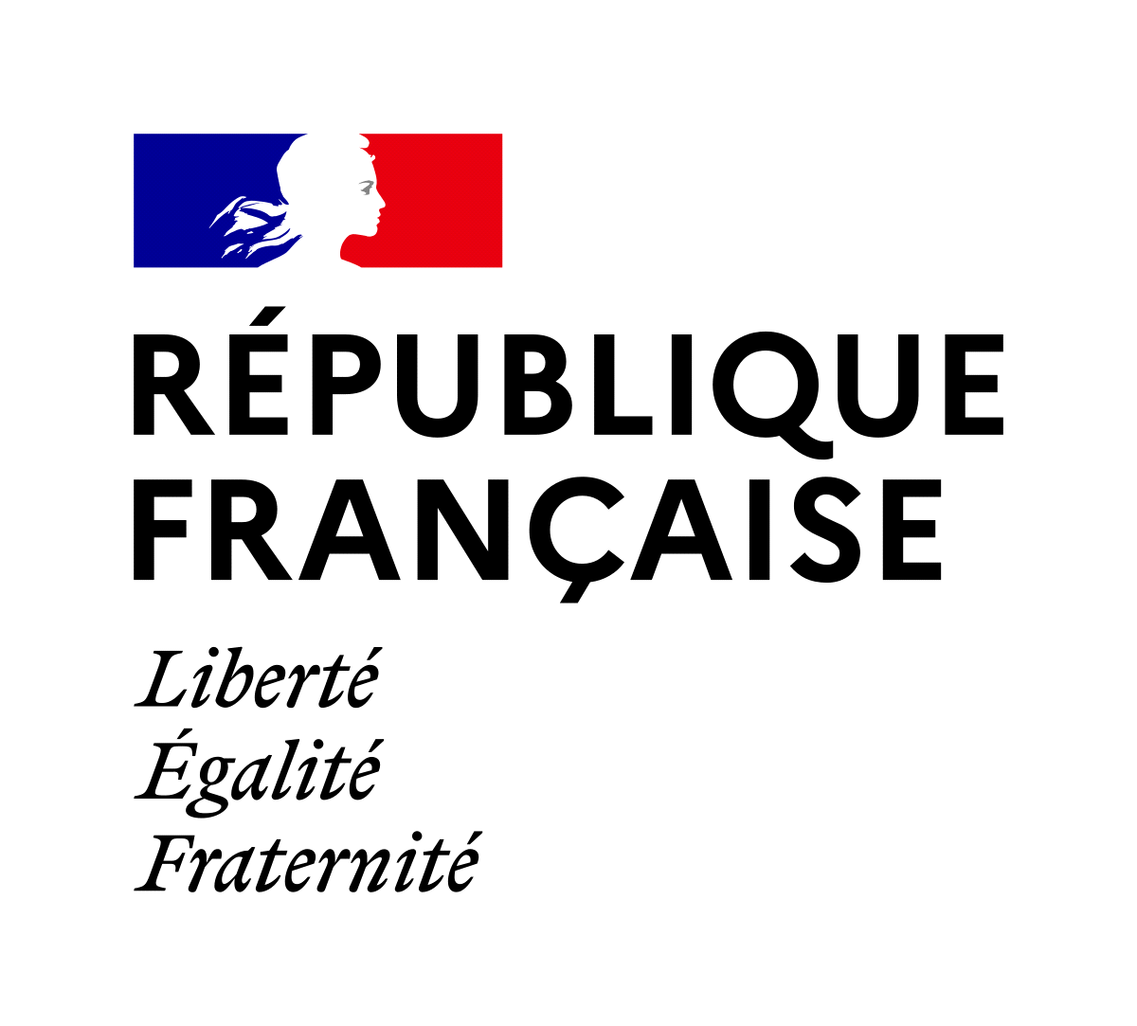

Navigation de plaisance hors espace Schengen
-
Pleasure boating outside of the Schengen area

Partie à remplir par le gestionnaire de port / Section to be filled in by harbour master’s office
Expéditeur : Port de plaisance de Saint-Cast | Destinataire : autorité garde-frontières
Nom : Bureau du port – 22380 SAINT-CAST  Mail : stcast.plaisance@cotesdarmor.cci.fr  Téléphone : 0033 (0)2 96 81 04 43 | Brigade des douanes de Saint-Brieuc  Mail : bse-saint-brieuc@douane.finances.gouv.fr  Téléphone : 0033 (0)9 70 27 51 54

Partie à compléter par les passagers / To be filled in by passengers :

□ Arrivée / Arrival | □ Départ / Departure

Provenance / From |  | Destination / To

Date / Date |  | Heure locale / local time

- Caractéristiques techniques du navire / Ship technical characteristics :

Nom du navire / Ship name
Longueur / Length
Pavillon / Flag
N° d’immatriculation / Registration number
Nature du voyage / Journey type | □ commerciale / commercial □ privée / private

- Chef de bord et équipage ou passagers / Skipper and crew or passengers’ list

Name / Surname | Prénom / Name | Date de naissance / Date of birth JJ/MM/YYYY | Type de document d’identité / ID type | N° de document d’identité / ID number | N° de visa ou titre de séjour (le cas échéant) / Visa or resident permit number (if needed) | Nationalité / Nationality

Notice d’information à l’attention des passagers de plaisance |  | Information notice for pleasure boating passengers
Le présent formulaire doit être complété par tous les passagers de navire de plaisance en provenance directe d’un pays situé en dehors de l’espace Schengen et arrivant exceptionnellement en dehors d’un point de passage frontalier, quelle que soit leur nationalité.  Pour information, les pays membres de l’espace Schengen sont les suivants : Allemagne, Autriche, Belgique, Danemark, Espagne, Estonie, Finlande, France, Grèce, Hongrie, Islande, Italie, Lettonie, Liechtenstein, Lituanie, Luxembourg, Malte, Norvège, Pays-Bas, Pologne, Portugal, République Tchéque, Slovaquie, Slovénie, Suède, Suisse.  Ce formulaire doit être transmis aux gestionnaires du port au plus tard 24 h avant l’arrivée au port de plaisance ou, lorsque le voyage dure moins de 24 h, au plus tard au moment où le navire de plaisance quitte le port du pays situé hors de l’espace Schengen .  Un exemplaire du présent formulaire devra être disponible à bord pendant la durée de présence du navire dans les eaux territoriales de l’un des États membres. |  | The present form is to be filled in by pleasure boating passengers coming from outside of the Schengen area and who exeptionnally arrive directly on the French soil outside of an official border crossing point, irrespective of nationality.  For information, member states of the Schengen area are the following : Germany, Austria, Berlgium, Denmark, Spain, Estonia, Finland, France, Greece, Hungary, Island, Italy, Lettland, Liechtensein, Lithuania, Luxembourg, Malta, Norway, Holland, Poland, Portugal, Tchequia, Slovakia, Slovenia, Sweden, Switzerland.  The form shall be transmitted to the harbour master’s office at the latest twenty-four hours before arriving in the port, or at the latest at the time the ship leaves the previous port, if the voyage time is less than twenty-four hours.  An issue of the present form shall be available at all times on board for the whole duration of the ship presence in territorial waters.

